**湖北省药品分类采购系统交易系统**

**医疗机构分区域采购操作帮助**

**温馨提示：**系统目前支持ie9及以上、火狐、搜狗、360极速模式、谷歌 、QQ等主流浏览器，如果出现系统不能点的情况，可以换个浏览器试一下   建议用火狐或者谷歌，安全性和兼容性相对较好**。**

1. **登录系统**

打开网址<http://www.hbyxjzcg.cn/>。

如图（1）所示：

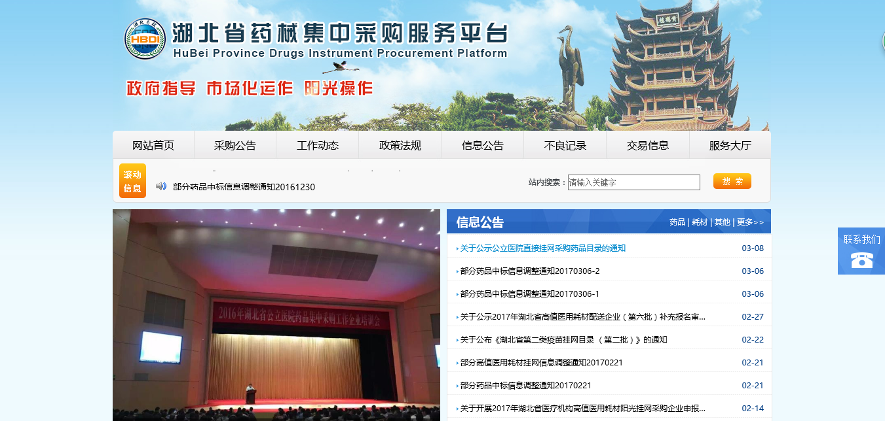

点击药品图标，然后点击药品分类采购系统图标，如图所示

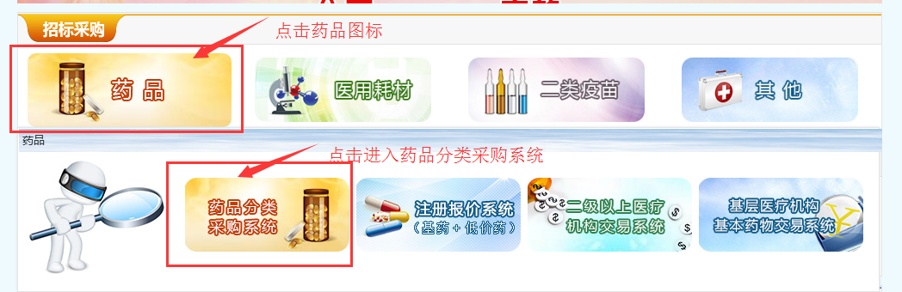

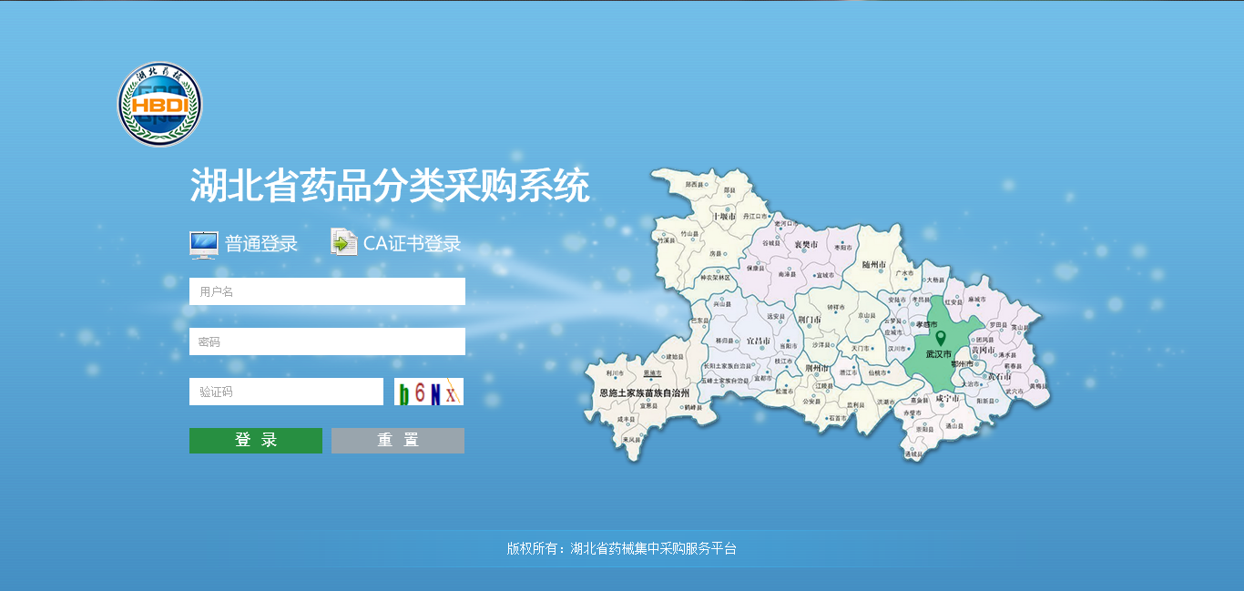输入用户名，密码。

1. **修改密码**

登录系统后，点击右上方**【修改密码】**，对密码进行修改，如图（3）、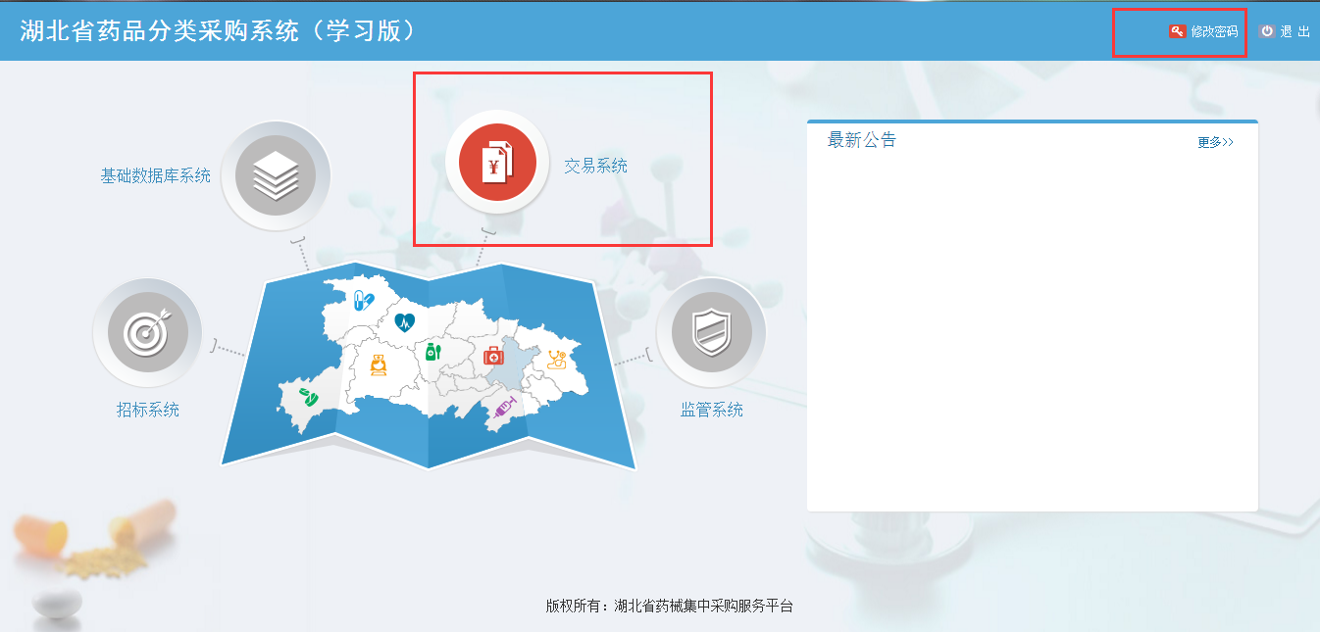

图(3)

（4）输入原始密码和新密码后点击确定修改，如图（4）所示：

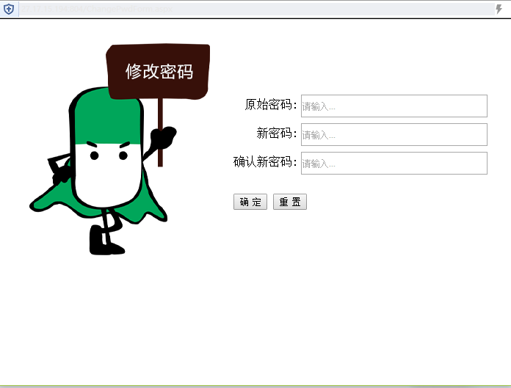

图(4)

1. **进入交易系统**

点击系统主界面的**【交易系统】**进入交易系统，如图（5）：

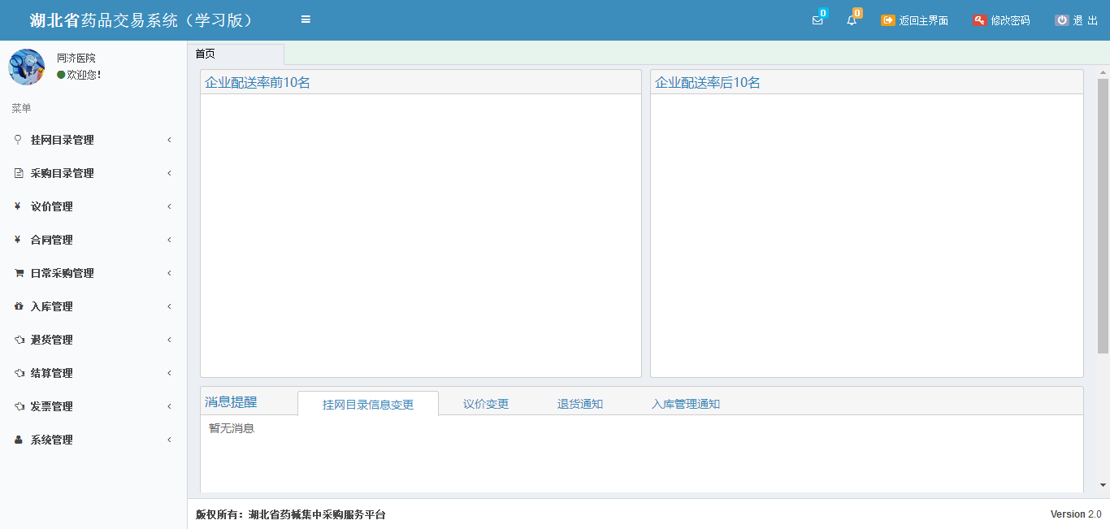

图（5）

交易系统主体流程，如下图：



图（6）

1. **挂网目录查看**

1、系统功能说明：

挂网目录功能主要供医疗机构查询系统所有的目录数据。挂网目录中的“采购范围”属性中的内容代表目录允许采购的范围，只有在“采购范围”内的医疗机构，方可采购该目录。如“采购范围”为“全省”，则该目录可供全省所有地区的所有医疗机构采购；如“采购范围”为“武汉市”，则该目录只能供武汉市范围内的医疗机构采购；如“采购范围”为“医疗机构”，则该目录只能供指定的N家医疗机构采购。

2、系统操作说明：

点击左侧菜单**【挂网目录管理-挂网目录查看】**进入挂网目录查看功能，可查看系统中所有目录。如图（7）所示：

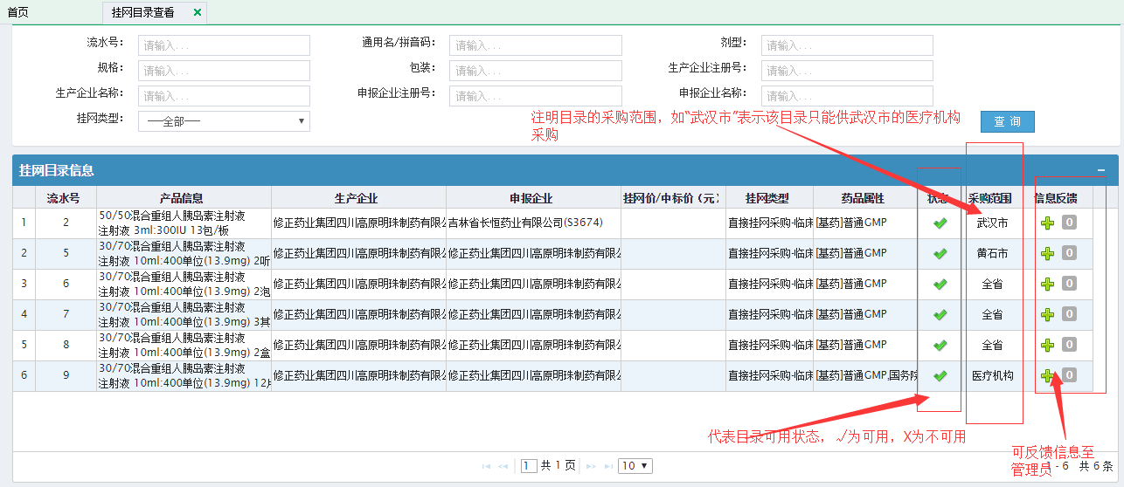

图（7）

1. **采购目录管理**

1、系统功能说明：

系统挂网目录是供全省医疗机构采购的“大目录”，但“大目录中“数据多维护麻烦，且医疗机构并不是每条目录都会采购，也有可能部分目录具有不同的采购范围属性导致各地市医疗机构可采购的目录有所不同。

采购目录管理功能就是给医疗机构从“大目录”中勾选出需要采购使用的“小目录”，以后只需要维护自己的“小目录”即可，同时医疗机构下订单时选择药品只能从“小目录”中选择。

2、系统操作说明：

（1）点击左侧菜单**【采购目录管理-勾选采购目录】**进入勾选采购目录功能，如图（8）所示。使用查询功能查询出要勾选的目录，勾上列表左侧的复选框，点击【勾选】即可。

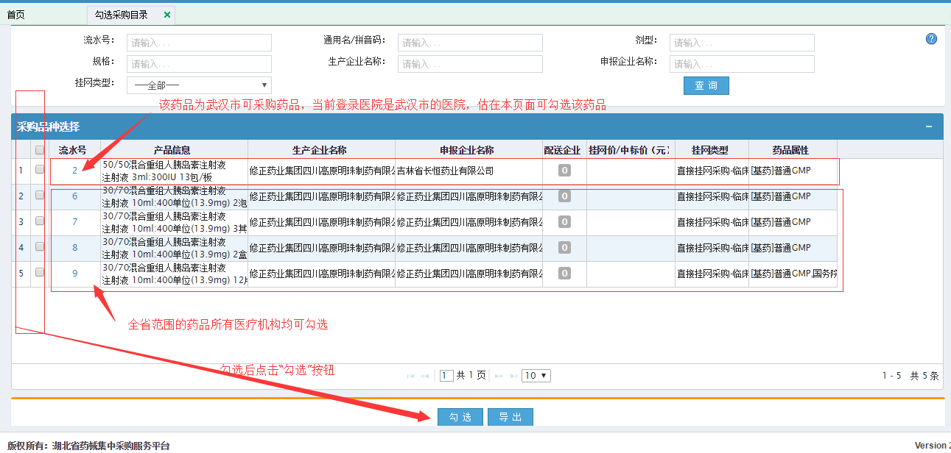

图（8）

注：

1.勾选采购目录看到的列表，并非等同于挂网目录中显示的列表，因采购范围不同，各医疗机构可勾选的采购药品有所不同。如图（7）所示，流水号为“2”的药品的采购范围是“武汉市”，因当前登录用户是武汉市内的医疗机构，在勾选采购目录时可看到流水号“2”的药品，流水号为“5”的药品的采购范围是“黄石市”，因当前登录用户是武汉市内的医疗机构，故在勾选采购目录时无法看到流水号“5”的药品，也无法勾选该药品，即无法采购该药品。

2.部分采购目录可能指定部分医疗机构采购，如图（7）所示，流水号“9”的药品的采购范围显示的是“医疗机构”，表示该药品只能供指定的医疗机构采购，若勾选目录无法看到这类药品，表示本医院不在设定的医疗机构名单中。

（2）点击左侧菜单**【采购目录管理-维护采购目录】**进入维护小目录，如图（9）所示。

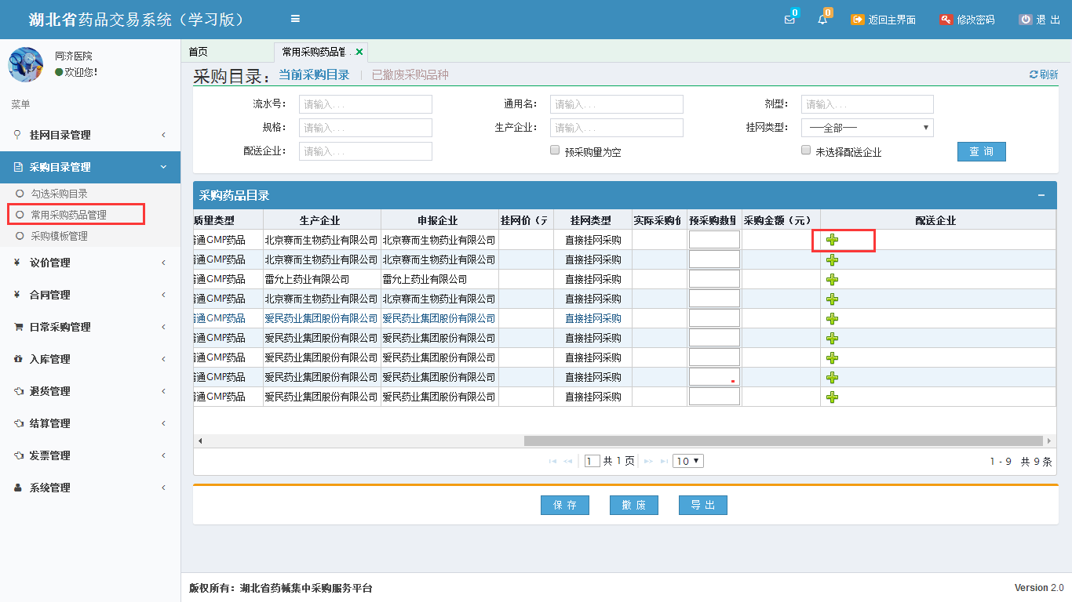

图（9）

* 设置配送企业

如图（9）所示，点击【+】弹出配送企业选择界面如图（10），选择一家配送企业作为默认配送。

* 修改预采购数量

如图（9）所示，在预采购数量输入框输入采购数量，点击保存

* 撤废采购目录

如图（9）所示页面下方按钮，勾选目录后点击撤废按钮将采购目录撤废

* 启用采购目录

如图（11）所示页面下方按钮，勾选目录后点击恢复按钮将采购目录恢复为可采购状态

* 导出采购目录

如图（9）所示页面下方按钮，点击导出按钮可导出采购目录

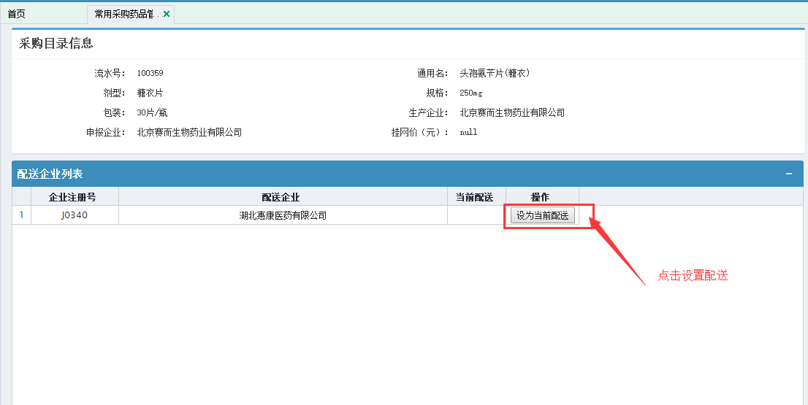

图（10）

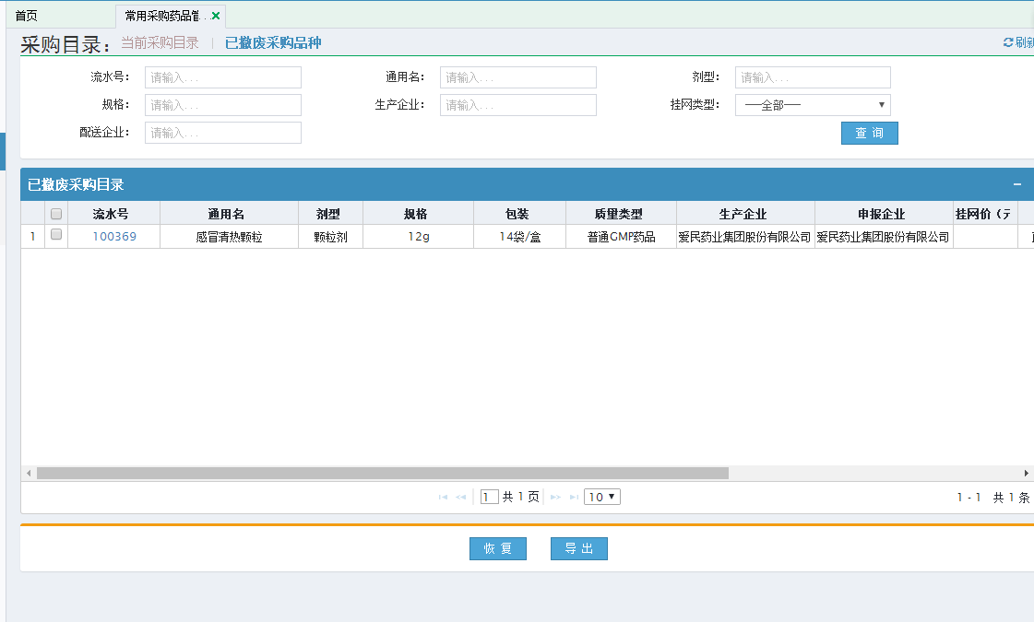

图（11）